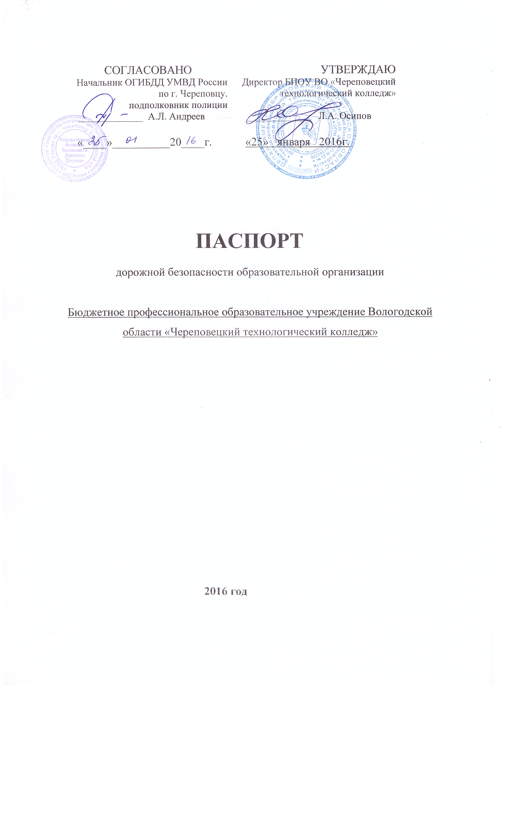
Общие сведения

Бюджетное профессиональное образовательное учреждение Вологодской
области «Череповецкий технологический колледж»

Тип ОУ: бюджетное учреждение
Юридический адрес ОУ: 162606, Вологодская область, город Череповец, пр. Победы, д.18
Фактический адрес ОУ: 162606, Вологодская область, город Череповец, пр. Победы, д.18
Руководители ОУ:
Директор Осипов Леонид Александрович (8202) 55-61-42
(фамилия, имя, отчество) (телефон)
Заместитель директора
по учебной работе Кузнецова Ирина Васильевна (8202) 55-36-18

(фамилия, имя, отчество) (телефон)
Заместитель директора
по социально- Алешичева Светлана Валентиновна (8802 55-27-32
педагогической работе (фамилия, имя, отчество) (телефон)

Заместитель директора
по безопасности Скородумова Татьяна Николаевна (8802 55-27-29)
(фамилия, имя, отчество) (телефон)

Ответственные от
Госавтоинспекции ст. инспектор по пропаганде Попова С.А.(67-12-88)
инспектор по пропаганде Еракина С.В.(т. 67-12-88)
инспектор по пропаганде Дьяков А.Н. .(т. 67-12-88)

Ответственные работники
за мероприятия по профилактике
детского травматизма зам. директора по безопасности Скородумова Т.Н.
(должность) (фамилия, имя, отчество) (телефон)
т. (8802 55-27-29)

Количество учащихся ____866___________________________
Наличие уголка по БДД кабинет ПДД на 4эт, пристройки к учебному корпусу
Наличие класса по БДД кабинет ПДД на 4эт пристройки к учебному корпусу

Наличие автогородка (площадки) по БДД нет

Наличие автобуса в ОУ нет

Время занятий в ОУ: 8.30 – 16.00
Занятия в мастерских :
1-я смена с 8.00до 14:00
2-я смена с 14.00до 20:00

Телефоны оперативных служб:
- телефон экстренного вызова, единая служба спасения - 112
- подразделением пожарной охраны - 01
- полиция - 02
- скорая медицинская помощь - 03
- служба газа - 04

Содержание

- План-схемы БПОУ ВО «Череповецкий технологический колледж»

- район расположения БПОУ ВО «Череповецкий технологический колледж», пути движения транспортных средств и обучающихся;
2) организация дорожного движения в непосредственной близости от БПОУ ВО «Череповецкий технологический колледж», пути движения транспортных средств и студентов;
- маршруты движения организованных групп обучающихся от БПОУ ВО «Череповецкий технологический колледж» к стадиону.
- пути движения транспортных средств к местам разгрузки/погрузки и рекомендуемых безопасных путей передвижения студентов по территории БПОУ ВО «Череповецкий технологический колледж»;

- Информация об обеспечении безопасности перевозок детей специальным транспортным средством (автобусом).
  - общие сведения;
  - маршрут движения автобуса до ОУ;
  - безопасное расположение остановки автобуса ОУ.

- Приложение.

I. План-схемы БПОУ ВО «Череповецкий технологический колледж»

План-схема района расположения к БПОУ ВО «Череповецкий технологический колледж», пути движения транспортных средств и студентов к первому корпусу по адресу проспект Победы,18

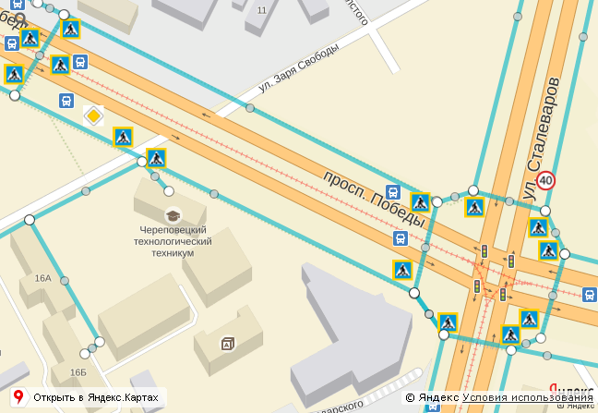

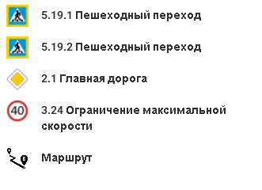

План-схема района расположения к БПОУ ВО «Череповецкий технологический колледж», пути движения транспортных средств и студентов ко второму корпусу по адресу проспект Победы,10

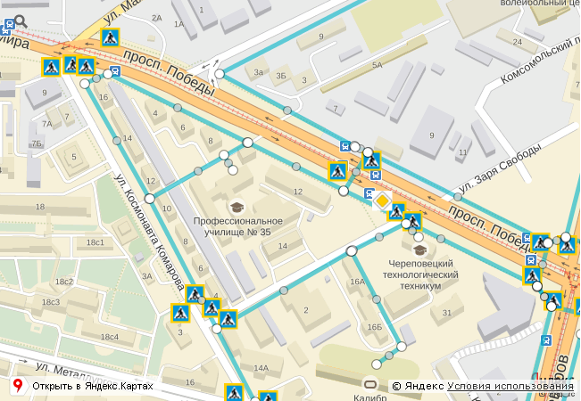

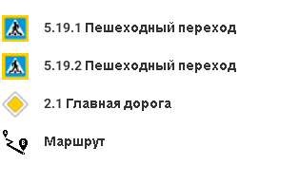

План-схема организации дорожного движения в непосредственной близости от БПОУ ВО «Череповецкий технологический колледж», первый корпус по адресу проспект Победы,18

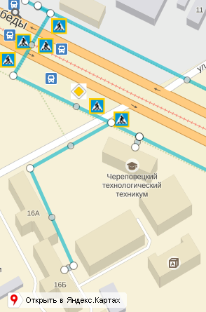

План-схема организации дорожного движения в непосредственной близости от БПОУ ВО «Череповецкий технологический колледж», второй корпус по адресу проспект Победы, 10

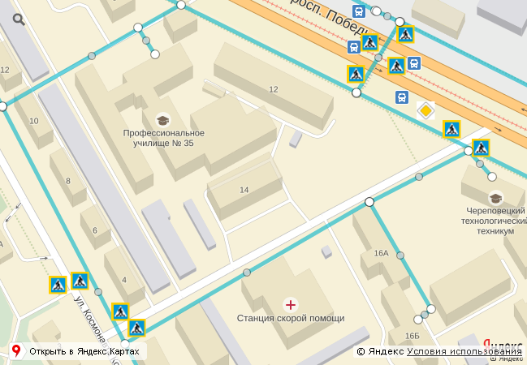

Маршруты движения организованных групп студентов от БПОУ ВО «Череповецкий технологический колледж», первый корпус по адресу проспект Победы,18 к стадиону.

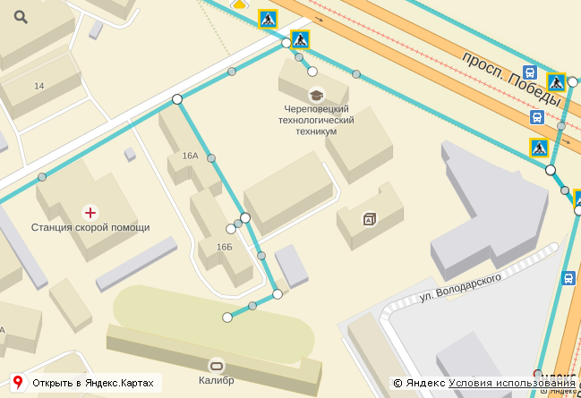

Маршруты движения организованных групп студентов от БПОУ ВО «Череповецкий технологический колледж», второй корпус по адресу проспект Победы,10 к стадиону.

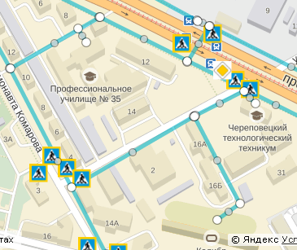

Пути движения транспортных средств к местам разгрузки/погрузки и рекомендуемые пути передвижения студентов по территории БПОУ ВО «Череповецкий технологический колледж», первый корпус по адресу проспект Победы,18

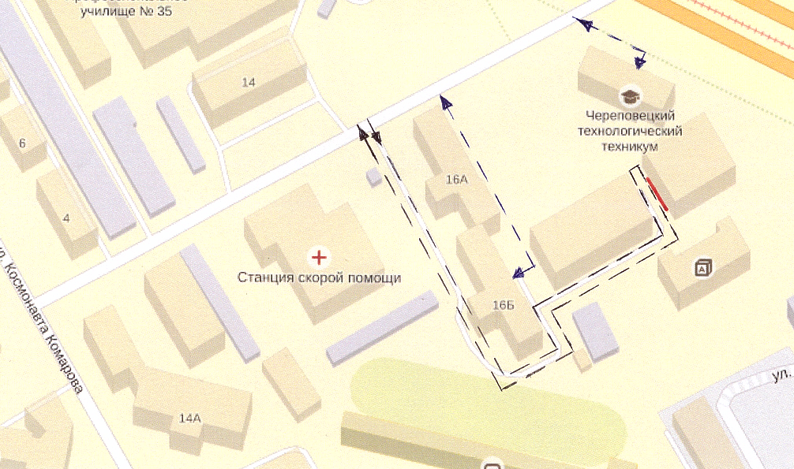

Пути движения транспортных средств к местам разгрузки/погрузки и рекомендуемые пути передвижения студентов по территории БПОУ ВО «Череповецкий технологический колледж», второй корпус по адресу проспект Победы,10

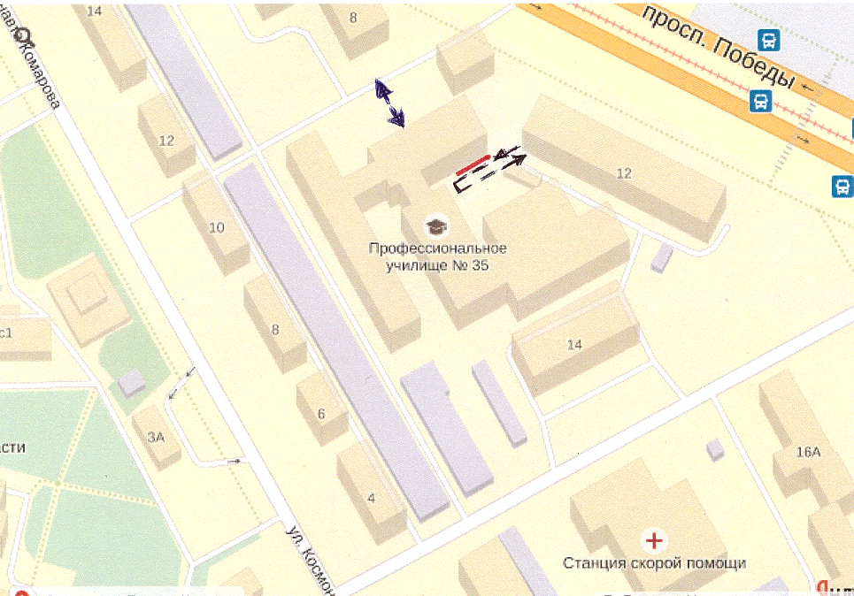

II. Информация об обеспечении безопасности перевозок студентов специальным транспортным средством (автобусом)

Специального транспортного средства (автобус) образовательная организация не имеет.
При перевозке обучающихся специальным транспортным средством (автобусом) сторонней организацией заполняется карточка и для согласования направляется в ОГИБДД УМВД России по г. Череповцу.
Заполненная карточка хранится в разделе «Приложение».
III. Приложение.

Информационная карточка
перевозок студентов специальным транспортным средством

Общие сведения
Марка __________________________________________________________
Модель _________________________________________________________
Государственный регистрационный знак _____________________________
Год выпуска _________________ Количество мест в автобусе ___________
Соответствие конструкции требованиям, предъявляемым к
школьным автобусам _____________________________________________
________________________________________________________________
1. Сведения о владельце

Владелец _______________________________________________________
(наименование организации)
Юридический адрес владельца _____________________________________
Фактический адрес владельца ______________________________________
Телефон ответственного лица ______________________________________
2. Сведения о водителе автобуса

Фамилия, имя, отчество ___________________________________________
Принят на работу ________________________________________________
Стаж вождения категории D _______________________________________
3. Организационно-техническое обеспечение

Лицо, ответственное, за обеспечение безопасности дорожного движения: ________________________________________________________________ назначено _______________________________________________________, прошло аттестацию ______________________________________________.
Дата последнего технического осмотра ____________________________

Директор образовательного учреждения
__________________ _____________
(подпись) (Ф.И.О.)
Руководитель организации,
осуществляющей перевозку студентов __________________ _____________
специальным транспортом (автобусом) (подпись) (Ф.И.О.)

